Анализ работы муниципального методического объединения
учителей биологии за 2016 – 2017 учебный год
Методическое объединение работало над темой методического объединения учителей биологии
«Информационно-методическое обеспечение готовности учителей биологии
к реализации ФГОС нового поколения»
Цель: формирование информационно-методической компетенции учителей биологии как одно из условий перехода на стандарты второго поколения
Задачи:
- формирование единой базы методических материалов по биологии электронных ресурсов МО для удовлетворения информационных потребностей педагогов;
- продолжить развитие творческих способностей учащихся и их интереса к биологии через организацию урочной и внеурочной деятельности;
- организовать изучение опыта учителей по применению системно
деятельностного подхода в образовательном процессе;
- освоение педагогами новой системы требований к оценке итогов образовательной деятельности обучающихся;
- принятие современных педагогических стратегий обучения детей;
- продолжить работу по приведению учебных программ в соответствие с нормативно-правовыми документам;
- разработать систему качественной подготовки учащихся к итоговой аттестации в новой форме.
Направления методической работы
Аналитическая деятельность.
- Мониторинг методических потребностей педагогов, создание базы данных о педагогических работниках.
- Анализ результатов методической работы, выявление затруднений дидактического и методического характера.
Информационная деятельность.
1. Информирование о новинках методической, педагогической и
психологической литературой.
2. Формирование банка педагогической информации.
3. Информирование об опыте инновационной деятельности, о новых направлениях развития образования.
4. Информационно- библиографическая деятельность.
Организационно - методическая деятельность.
1. Оказание помощи в подготовке к аттестации и в межкурсовой период.
2. Разработка программ курсов по выбору.
3. Участие в комплектовании фондов учебно - методической литературой.
4. Организация заседаний и семинаров ММО.
Консультационная деятельность.
1.Организация консультационной работы по предмету.
2. Консультирование родителей по вопросам обучения и воспитания детей.
3. Проектная деятельность.
ИКТ в обучении биологии.
- Проектная деятельность.
- Изучение передового педагогического опыта и инновационных технологий через Интернет.
- Систематически обновлять странички сайта МО в Интернете.
- Участие в общешкольном проекте « Портфолио учителя».
- Участие в школьной научно - практической конференции для учителей.
Внеурочная деятельность
- Принять участие в школьном, муниципальном турах Всероссийской олимпиады по предметам олимпиадах.
- Участие в конкурсах различных уровней. Работа с одарёнными детьми.
Задачи, поставленные на прошедший учебный год, были в основном выполнены. Педагоги принимали активное участие в заседаниях методического объединения. Успешно участвовали в аттестации. Рыжих О.Н. прошла курсы повышения квалификации по теме «Новые подходы к преподаванию естественных дисциплин в условиях реализации ФГОС» АГГПУ им. В. М. Шукшина.
Многие педагоги проводили открытые уроки не только в своей школе, но и приглашали предметников своего школьного округа. Учитель МБОУ «АСОШ № 5», Вяткина Е.П., показала современный урок (в 5 классе по теме «Жизнь в морях и океанах») с применением нового оборудования кабинета биологии, умением учащихся работать в группах, анализировать свою работу. Учитель готов работать в условиях перехода на ФГОС нового поколения.
На работу МО отрицательно влияли и внешние факторы: транспортная удаленность, поэтому всё больше возникает необходимость сетевого взаимодействия, однако и здесь возникаю проблемы, связанные с отсутствием программ Сетевой город в школах Куягана, Куячи, Белого и других школ.
По степени творческой активности членов ММО выделяются - Кудинова И.Н., учитель экологии МБОУ АСОШ № 5,учитель Сарасинской школы Бердюгина В.Н., учитель биологии АСОШ № 2 Рыжих О.Н., учителя биологи (с.Ая) Шегурова В.Д, Лебедева Т.П. (АСОШ №5), Борисова Н.Г. (АСОШ №1), Зюзина Л.А.(АООШ №3), Корчуганова Т.В.(Нижнекаянчинская ООШ), которые постоянно являются участниками заседаний и активно делятся своим педагогическим опытом.
Проследить деятельность педагогов участие их учеников и самих педагогов можно по мониторингу участия и результативности.
Победители и призеры муниципального этапа Всероссийской олимпиады школьников по общеобразовательным предметам
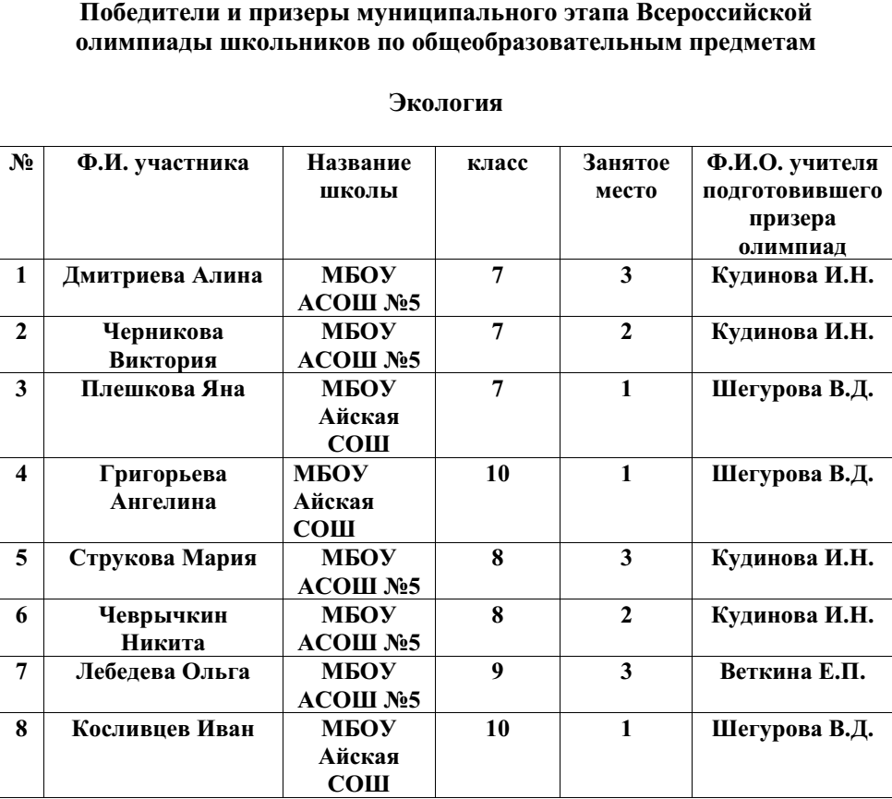

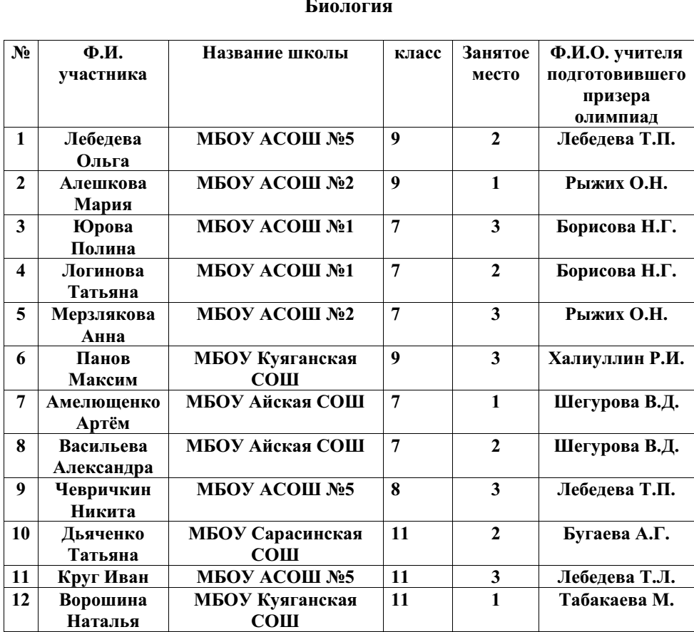

Биология (5-6 классы)
№ | Ф.И. участника | название школы | класс | занятое место | Ф.И.О. учителя, подготовившего призёра олимпиад
1 | Зигаева Кристина | МБОУ АСОШ №5 | 5 | 1 | Вяткина Е.П.
2 | Баюршин Иван | МБОУ АСОШ № 5 | 5 | 1 | Вяткина Е.П.
3 | Денюкова Алина | МБОУ АСОШ №5 | 5 | 2 | Вяткина Е.П.
4 | Польских Никита | МБОУ «Айская СОШ» | 5 | 2 | Островидова Л.В.
5 | Булгакова Татьяна | МБОУ Нижнекаменская СОШ | 5 | 3 | Михалёва Т.П.
6 | Балахнина Елена | МБОУ АСОШ №5 | 6 | 1 | Вяткина Е.П.
7 | Рыжакова Ксения | МБОУ АСОШ №5 | 6 | 1 | Вяткина Е.П.
8 | Митрофанова Александра | МБОУ АСОШ №5 | 6 | 2 | Вяткина Е.П.
9 | Алсуфьев Даниил | МБОУ Алтайская СОШ № 1 | 6 | 3 | Борисова Н.Г.
10 | Логинова Елизавета | МБОУ Алтайская СОШ № 1 | 6 | 3 | Борисова Н.Г.
11 | Плотников Илья | МБОУ «Айская СОШ» | 6 | 3 | Островидова Л.В.
Педагоги проделали большую работу, подготовив уч-ся к муниципальной предметной олимпиаде: Рыжих О.Н., Шегурова В.Д., Борисова Н.Г., Вяткина Е. П., Лебедева Т.П., Кудинова И.Н., Островидова Л.В., Табакаева М., Халлиулин Р.И. Задачей дальнейшей работы является подготовка уч-ся к участию в краевой олимпиаде, что требует более глубокой и тщательной работы с одаренными детьми.
Важнейшим направлением работы ММО является постоянное совершенствование педагогического мастерства учителя через систему открытых уроков, выступление на школьных, муниципальных, региональных образовательных выставках, а также курсовую систему повышения квалификации.
Муниципальный конкурс ИКТО- 2017. Номинация «Урок с использованием современного учебного оборудования». ТЕМА «Современная информационно - образовательная среда». Автор, Рыжих О.Н.,АСОШ№2, заняла 1 место.
Шегурова В.Д. участвовала в семинаре по теме «Реализация требований ФГОС ООО к образовательным результатам обучающихся на уроке и во внеурочной деятельности», участниками которого стали учителя химии, биологии, географии Республики Алтай. На семинаре были освещены актуальные вопросы, связанные с внедрением ФГОС ОО. Шегурова В. Д., учитель биологии, поделилась опытом создания системы подготовки к ЕГЭ по биологии, рассказала об организации исследовательской работы в рамках реализации проекта «БЭД». Живой интерес вызвали выступления учащихся, членов команды «БЭД» Григорьева А., ученица 8 а класса, рассказала об организации ООПТ «Гора Березовая и Вересковая», а Плешкова Яна, ученица 7б класса, - о проекте «Птицы нашего края». В рамках семинара проведено демонстрационное занятие: урок биологии в 6а классе, учитель Островидова Л. В. Семинар получил высокую оценку слушателей, поступили предложения о сотрудничестве.
МБОУ Беловская ООШ с. Белое, при которой организовано и действует школьное лесничество «Лесогорье» http://altai-les.ru/,занимающееся реализацией уникальных проектов. В июне этого года приняли летнюю экологическую экспедицию – экспедицию-практикум «Гармония», в которой приняли участие школьники из разных районов Алтайского края и г. Барнаула. Организаторы летнего практикума: Алтайский краевой детский экологический центр.
Большую экологическую и природоохранительную работу ведут учителя: Рыжих О.Н., Шегурова В.Д., Кудинова И.Н., Бердюгина В.Н., Зюзина Л.А., участвуя в краевых, межрегиональных, всероссийских экологических проектах и конкурсах. Кудинова И.Н., учитель экологии АСОШ №5, Бердюгина В.Н. из Сарасинской СОШ с учащимися, ведут исследования для присвоения территориям Алтайского района статуса ООПТ местного значения. Сотрудничают с Управлением природных ресурсов Алтайского края, Геблеровским обществом, участвуют в конкурсах проекта «Усынови заказник».

Мониторинг деятельности учителя биологии и экологии Шегуровой В.Д. и обучающихся за 2016 – 2017 учебный год.
А) Олимпиады
Название олимпиады | Ф.И. участника | Класс | Уровень проведения | Результат
Предметная олимпиада по экологии | Григорьева Ангелина | 8 | муниципальный | 1 место
Предметная олимпиада по экологии | Косливцев Иван | 10 | муниципальный | 1 место
Предметная олимпиада по экологии | Плешкова Яна | 7 | муниципальный | 1 место
Предметная олимпиада по экологии | Амелющенко А  Васильева С | 7 | муниципальный | 1 место  2 место
Международная онлайн-олимпиада «Фоксфорда» по биологии | Плешкова Яна | 7 | международный | 2 место
Б) Конкурсы
Название конкурса | Ф.И. участника | Класс | Уровень проведения | Результат
Заочный марафон «Экологический эрудит» | Григорьева Ангелина | 8 | региональный | участник
Заочный марафон «Экологический эрудит» | Плешкова Яна | 7 | региональный | лауреат
Исследовательский конкурс проектов «Следопыт» | Плешкова Яна | 7 | межрегиональный | победитель
«Мир глазами биолога», конкурс АГУ | Плешкова Яна | 7 | региональный | участник
«Юный бердвочер» в рамках проекта «Усынови заказник» | Плешкова Яна | 7 | региональный | победитель
Общероссийски учет водоплавающих птиц «Серая шейка 2016» | Плешкова Яна | 7 | региональный | участник
V Международный конкурс фотографий «Живая природа Алтая», номинация «Обаяние природы» | Плешкова Яна | 7 | региональный | победитель
Общероссийский учет водоплавающих птиц «Серая шейка 2016» | Плешкова Яна | 7 | региональный | участник
Творческий конкурс «Нарисуй-ка потатуйку!».  Второй этап марафона «Птицы родного края» | Тымыева Настя  Старыгина Ульяна  Плешкова Яна  Паршутина Алина  Каширина Аня  Ершова Даша  Бензель Настя  Сюсина Софья  Микушина Даша  Журавлева Настя  Вяткина Алина  Арндт Саша | 5-10 | межрегиональный | Сертификат участника
Исследовательский конкурс проектов «Зимние гости» I этапа Межрегионального марафона «Птицы родного края» | Команда БЭД |  | межрегиональный | 2 место
IV фестиваль "Наследники Ползунова сегодня",буклет «Растения Красной книги на туристической тропе» | Команда БЭД |  | краевой | Сертификат участника
Мониторинг участия в конкурсах по биологии и экологии
учителя биологии 5-8 классов МБОУ Сарасинская СОШ Бердюгиной В.Н.
за 2016-2017 учебный год
1. Районная олимпиада по биологии – 3 участника
2. II муниципальная предметная олимпиада младших школьников: биология – 1 участник
3. Окружной интерактивный экологический марафон «Земля – наш дом» - 3 место (команда)
4. Окружной этап краевого конкурса «Дети Алтая исследуют окружающую среду», г. Бийск: 3 место – Витохина С. и Бердюгина Н.
5. Краевой этап конкурса «Дети Алтая исследуют окружающую среду», г. Барнаул: 1 место – Бердюгина Н., участие – Витохина С.
6. Межрегиональный конкурс «Следопыт» - эколого-краеведческий кружок «Юннат»: участие
7. Межрегиональный конкурс проектов «Зимние гости» - эколого-краеведческий кружок «Юннат»: участие
8. XV российско-монгольская научная конференция молодых учёных и студентов «Алтай: экология и природопользование»: 1 место – Хан З. (очно) и Бердюгина Н. (заочно); Бердюгина В. Н. (заочно)
Педагоги ММО щедро делятся накопленным опытом, организуя публичные выступления в СМИ, создают свои учительские сайты, ведут блоги.

Итоговая аттестация показывает уровень преподавания биологии.

ММО ставит важные задачи в предстоящем году: повысить уровень качества знаний через усиление индивидуальной работы с учащимися; совершенствовать подготовку учащихся к ЕГЭ и ОГЭ; оказать методическую помощь учителям в подготовке к ЕГЭ.

Результатом работы ММО является как постоянный профессиональный рост педагогов, так и востребованный методический продукт:
- образцы методической и педагогической документации по различным аспектам деятельности методической службы;
- модели психолого-педагогического сопровождения учебно-воспитательного процесса;
- авторские или модифицированные коррекционно-развивающие программы;
- методические материалы:
- творческие отчеты педагогов;
- обобщения опыта работы.
По результатам анализа возникает новое видение задач, что дает основание для внесения корректив в последующее планирование.
- пакеты диагностических и дидактических материалов;
- мультимедийные программы;
- видео- и фотоматериалы, отражающие опыт педагогической практики, иллюстрирующие новые технологии;
- информационно-методические выставки и др.
Промежуточные итоги в работе ММО отслеживать в будущем году путем анкетирования педагогов по окончании каждой встречи или при завершении цикла занятий.
Руководитель ММО учителей биологии Шегурова В.Д.

